附件：
灭火器维修及自查能力专业培训报名表
序号 | 姓名 | 性别 | 学历 | 身份证号 | 手机号 | 工作单位 | 电子版  二寸照片 | 身份证  扫描件
1 | 张三 | 男 | 研究生 | 110XXXXXXXXXXXXXXX | 123456XXXXX | 北京XXXXXXX公司 |  | 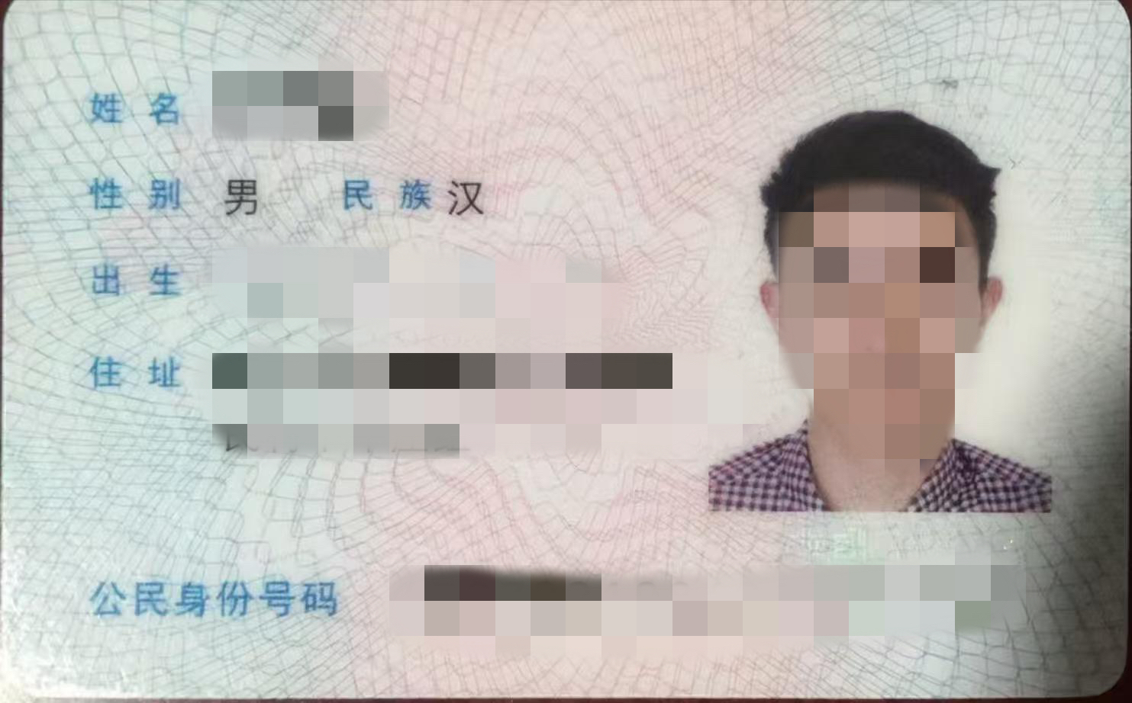
2
3
4

